공공데이터 개방·활용·관리체계 개발

OpenAPI 활용가이드

문서번호: OA_DV_0401

**LIG시스템컨소시엄**

문서 정보

|  |  |
| --- | --- |
| 프로젝트 | 공공데이터 개방 활용 관리체계 개발 |
| 단 계 | 개발 |
| 활 동 | 활용가이드 |
| 작 업 | 활용가이드 작성 |
| 산출물 | OpenAPI 활용가이드 |
| 파일명 |  |

개정 이력

|  |  |  |  |  |  |
| --- | --- | --- | --- | --- | --- |
| 버 전 | 변경일 | 변경 사유 | 변경 내용 | 작성자 | 승인 |
| 1.0 | 2015-11-06 | 최초작성 | OpenAPI 활용가이드 작성 및 승인 | 최원영 |  |
|  |  |  |  |  |  |
|  |  |  |  |  |  |
|  |  |  |  |  |  |
|  |  |  |  |  |  |

목 차

1. 서비스 사용 - 4 -

1.1. 서비스 Key 발급 및 활용 - 4 -

가. 서비스 Key발급(인증신청 및 발급) - 4 -

나. 서비스 인증키 활용 - 7 -

2. 서비스 명세s - 7 -

2.1. 공동주택 유지관리 이력 정보제공 서비스 - 7 -

가. 서비스 개요 - 7 -

나. 오퍼레이션 목록 - 8 -

# 서비스 사용

## 서비스 Key 발급 및 활용

### 서비스 Key발급(인증신청 및 발급)

#### 공공데이터포털(http://data.go.kr) 활용자

활용신청하고자 하는 API를 검색하여 클릭

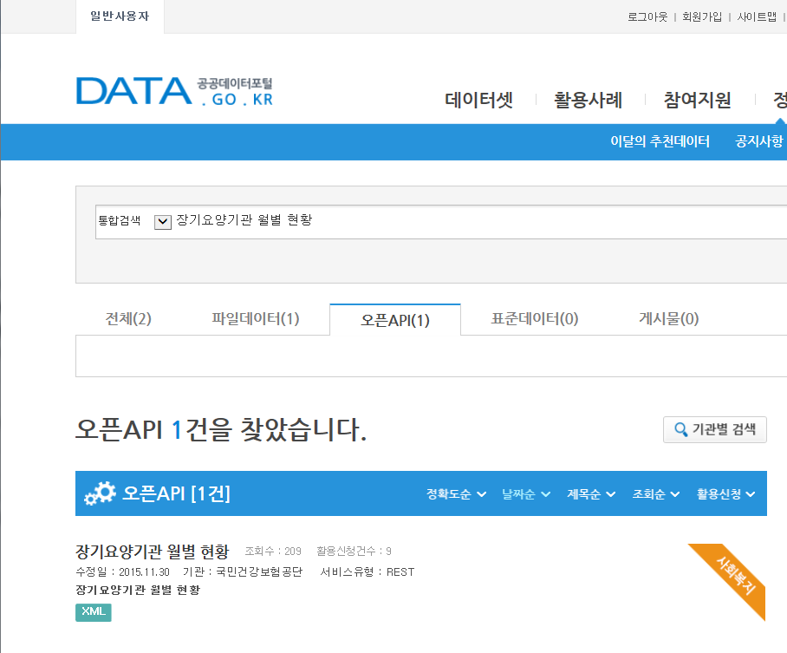

활용 신청 하고자 하는 서비스 항목 오른쪽 파란색 활용신청 버튼 클릭

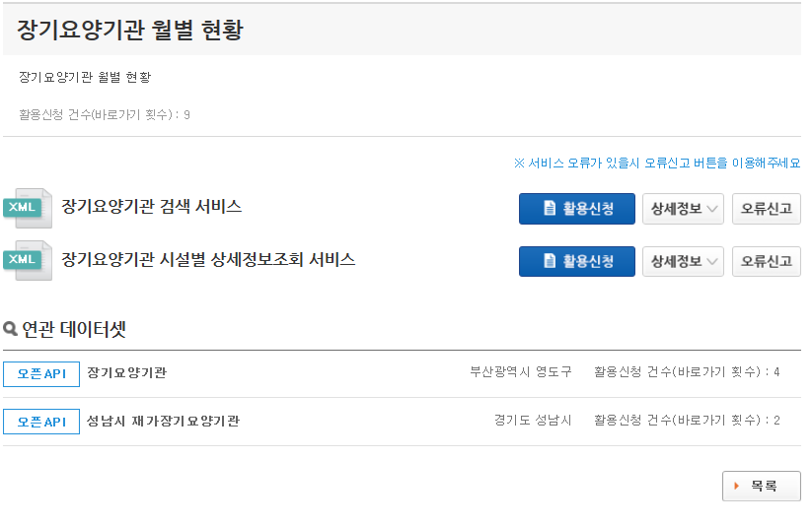

해당되는 내용을 기재하고 이용하고자 하는 상세 기능을 체크 한 뒤 가장 아래 쪽 파란 신청 버튼을 클릭

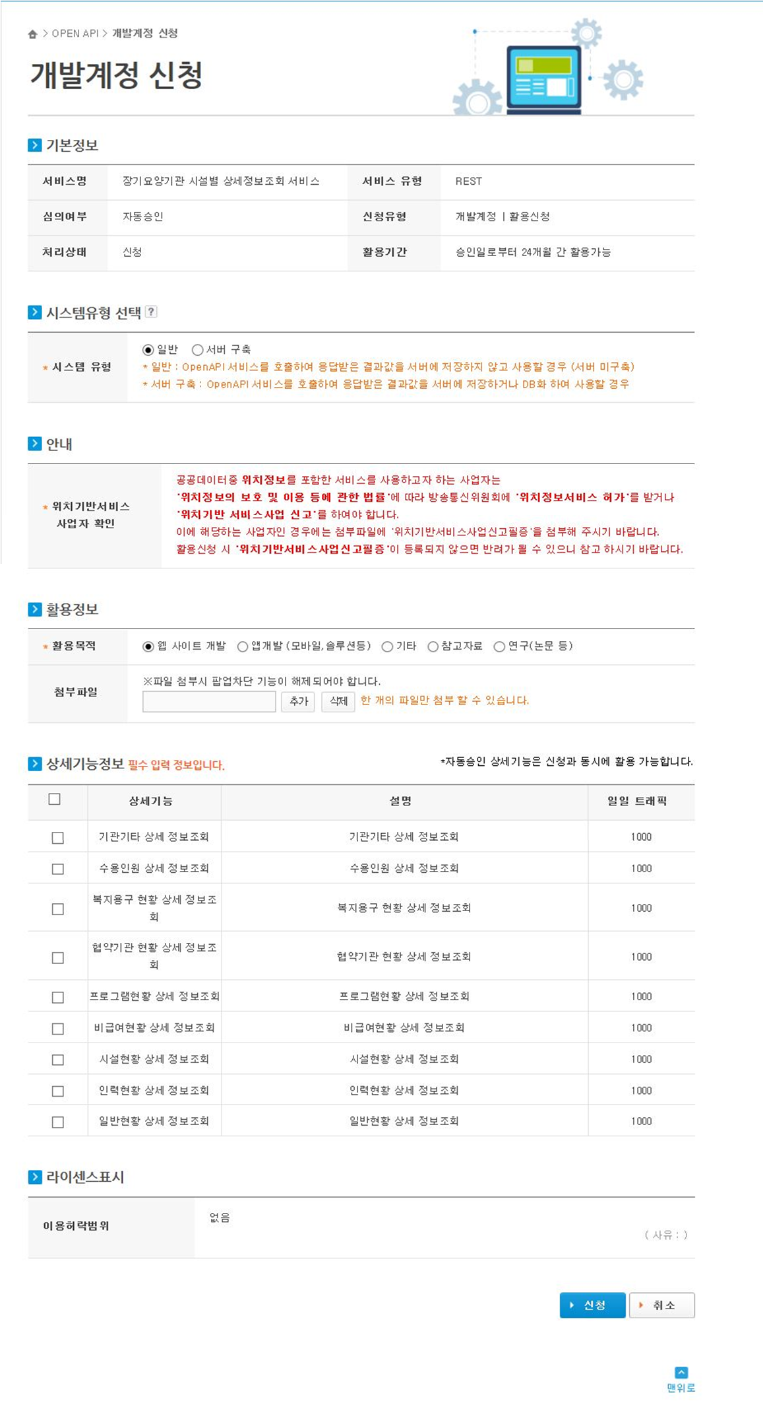

신청이 완료 되면 아래와 같은 메시지 박스가 출력

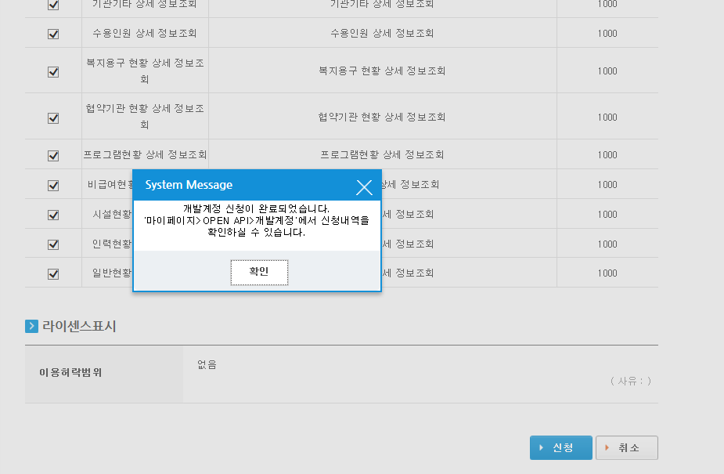

신청이 완료되면 신청목록이 조회 되어 출력

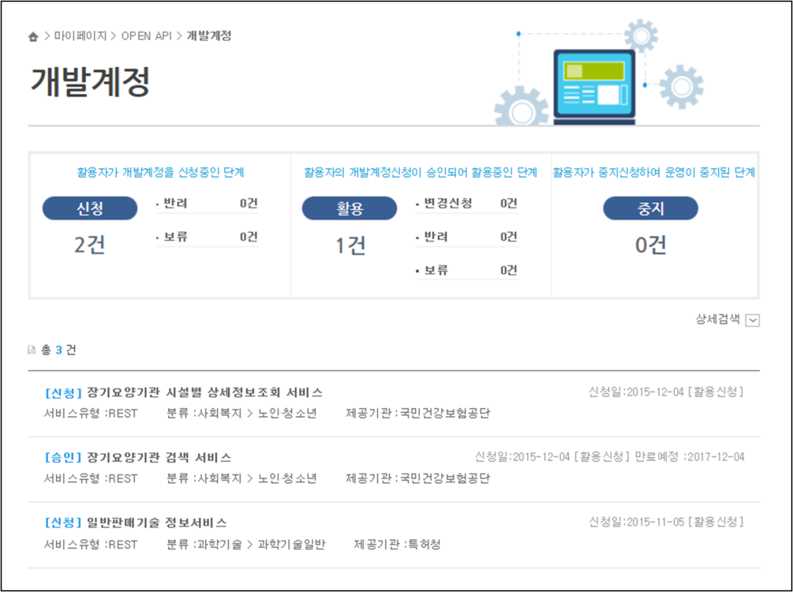

왼쪽의 메뉴에 인증키 발급현황을 클릭하면 인증키 확인 가능

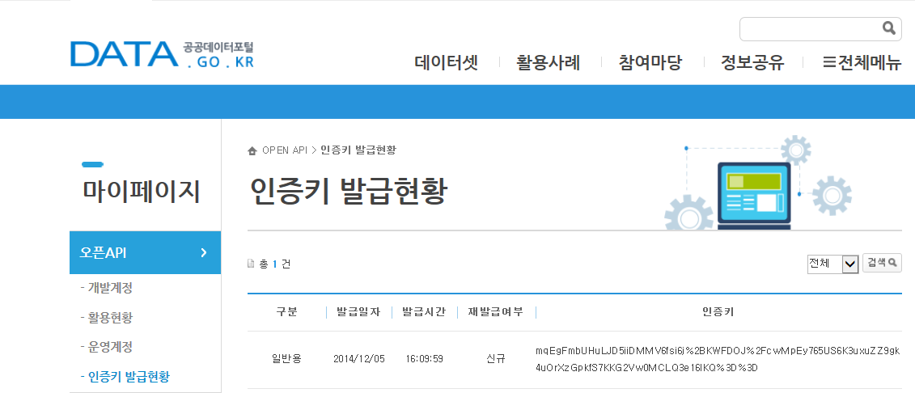

### 서비스 인증키 활용

#### REST 방식의 인증키 활용

<http://apis.data.go.kr/1611000/ApHusMntMngHistInfoOfferService/getBuldExtrlMntncHistInfoSearch?serviceKey=>서비스인증키

# 서비스 명세s

## 공동주택 유지관리 이력 정보제공 서비스

### 서비스 개요

|  |  |  |  |  |  |  |  |
| --- | --- | --- | --- | --- | --- | --- | --- |
| 서비스 정보 | 서비스 ID | SC-OA-02-05 | | | | | |
| 서비스명(국문) | 공동주택 유지관리 이력 정보제공 서비스 | | | | | |
| 서비스명(영문) | ApHusMntMngHistInfoOfferService | | | | | |
| 서비스 설명 | 공동주택 유지관리 이력 정보제공 | | | | | |
| 서비스 보안 | 서비스 인증/권한 | [O] 서비스 Key[ ] 인증서 (GPKI)  [] Basic (ID/PW) [ ] 없음 | | | | | [ ]WS-Security |
| 메시지 레벨 암호화 | [ ] 전자서명 [ ] 암호화 [O] 없음 | | | | |
| 전송 레벨 암호화 | [ ] SSL [O] 없음 | | | | | |
| 적용 기술 수준 | 인터페이스 표준 | [ ] SOAP 1.2  (RPC-Encoded, Document Literal, Document Literal Wrapped)  [O] REST (GET, POST, PUT, DELETE)  [ ] RSS 1.0 [ ] RSS 2.0 [ ] Atom 1.0 [ ] 기타 | | | | | |
| 교환 데이터 표준 | [O ] XML [ ] JSON [ ] MIME [ ] MTOM | | | | | |
| 서비스 URL | 개발환경 | http://apis.data.go.kr/1611000/ApHusMntMngHistInfoOfferService | | | | | |
| 운영환경 | http://apis.data.go.kr/1611000/ApHusMntMngHistInfoOfferService | | | | | |
| 서비스 WADL | 개발환경 | http://apis.data.go.kr/1611000/ApHusMntMngHistInfoOfferService?_wadl&_type=xml | | | | | |
| 운영환경 | http://apis.data.go.kr/1611000/ApHusMntMngHistInfoOfferService?_wadl&_type=xml | | | | | |
| 서비스 배포 정보 | 서비스 버전 | 1.0 | | | | | |
| 유효일자 | N/A | | 배포 일자 | | | N/A |
| 서비스 이력 | N/A | | | | | |
| 메시지 교환 유형 | | [O] Request-Response [ ] Publish-Subscribe  [ ] Fire-and-Forgot [ ] Notification | | | | | |
| 메시지 로깅 수준 | | 성공 | [O] Header [ ] Body | | 실패 | [O] Header [O} Body | |
| 사용 제약 사항 (비고) | | N/A | | | | | |

### 오퍼레이션 목록

|  |  |  |  |
| --- | --- | --- | --- |
| 일련번호 | 서비스명(국문) | 오퍼레이션명(영문) | 오퍼레이션명(국문) |
| 1 | 공동주택 유지관리 이력 정보제공 서비스 | getBuldExtrlMntncHistInfoSearch | 건물 외부 유지이력 정보조회 |
| 2 | getBuldInnerMntncHistInfoSearch | 건물 내부 유지이력 정보조회 |
| 3 | getElctyExtgElvtrMntncHistInfoSearch | 전기/소화/승강기 등 유지이력 정보조회 |
| 4 | getWspSnitatGasMntncHistInfoSearch | 급수/위생/가스/등 유지이력 정보조회 |
| 5 | getHeatHotWtrEqpMntncHistInfoSearch | 난방 및 급탕 설비 유지이력 정보조회 |
| 6 | getOutHousSbrsMntncHistInfoSearch | 옥외 부대설비 유지이력 정보조회 |

#### [건물 외부 유지이력 정보조회] 오퍼레이션 명세

|  |  |  |  |  |
| --- | --- | --- | --- | --- |
| 오퍼레이션 정보 | 오퍼레이션 번호 | 1 | 오퍼레이션명(국문) | 건물 외부 유지이력 정보조회 |
| 오퍼레이션 유형 | 조회 | 오퍼레이션명(영문) | getBuldExtrlMntncHistInfoSearch |
| 오퍼레이션 설명 | 공사부위, 공사 완료일, 경과기간, 잔여기간 등의 데이터 제공 | | |
| Call Back URL | N/A | | |
| 최대 메시지 사이즈 | [ 800 bytes] | | |
| 평균 응답 시간 | [ 0.5 ms] | 초당 최대 트랜잭션 | [ 30 tps] |
| HTTP Method | | [ O ] REST (GET, POST, PUT, DELETE) | | |

##### 요청 메시지 명세

|  |  |  |  |  |  |
| --- | --- | --- | --- | --- | --- |
| 항목명(영문) | 항목명(국문) | 항목크기 | 항목구분 | 샘플데이터 | 항목설명 |
| kaptCode | 단지코드 | 200 | 1 | A34380810 |  |

※ 항목구분 : 필수(1), 옵션(0), 1건 이상 복수건(1..n), 0건 또는 복수건(0..n)

##### 응답 메시지 명세

|  |  |  |  |  |  |  |
| --- | --- | --- | --- | --- | --- | --- |
| 항목명(영문) | | 항목명(국문) | 항목크기 | 항목구분 | 샘플데이터 | 항목설명 |
| resultCode | | 결과코드 |  | 1 | 00 | 00:성공 |
| resultMag | | 결과메시지 |  | 1 | NORMAL SERVICE |  |
| Items | |  |  | 0..n |  |  |
|  | parentParentName | 구분 | 100 | 1 | 지붕 |  |
| parentName | 공사종별 | 100 | 1 | 고분자도막방수 |  |
| subject | 수선방법 | 100 | 1 | 부분수리 |  |
| year | 수선주기(년) | 4 | 1 | 5 |  |
| mnthEtime | 공사완료일 | 4 | 1 | 2014-07-30 |  |
| useYear | 경과기간(년) | 4 | 1 | 1 | 년 |
| useDate | 경과기간(일) | 4 | 1 | 105 | 일 |
| remainingYear | 잔여기간(년) | 4 | 1 | 3 | 년  0보다 작을 경우 경과 |
| remainingDate | 잔여기간(일) | 4 | 1 | 260 | 일  0보다 작을 경우 경과 |

※ 항목구분 : 필수(1), 옵션(0), 1건 이상 복수건(1..n), 0건 또는 복수건(0..n)

##### 요청 / 응답 메시지 예제

|  |
| --- |
| REST(URI) |
| http://apis.data.go.kr/1611000/ApHusMntMngHistInfoOfferService/getBuldExtrlMntncHistInfoSearch?kaptCode=A34380810&ServiceKey=서비스키 |
| 응답 메시지 |
| <response> <header> <resultCode>00</resultCode> <resultMsg>NORMAL SERVICE.</resultMsg> </header> <body> <items> <item> <mnthEtime>2014-07-30</mnthEtime> <parentName>고분자도막방수</parentName> <parentParentName>지붕</parentParentName> <remainingDate>253</remainingDate> <remainingYear>3</remainingYear> <subject>부분수리</subject> <useDate>112</useDate> <useYear>1</useYear> <year>5</year> </item> <item> <parentName>고분자도막방수</parentName> <parentParentName>지붕</parentParentName> <subject>전면수리</subject> <year>15</year> </item> </items> </body> </response> |

#### [건물 내부 유지이력 정보조회] 오퍼레이션 명세

|  |  |  |  |  |
| --- | --- | --- | --- | --- |
| 오퍼레이션 정보 | 오퍼레이션 번호 | 2 | 오퍼레이션명(국문) | 건물 내부 유지이력 정보조회 |
| 오퍼레이션 유형 | 조회 | 오퍼레이션명(영문) | getBuldInnerMntncHistInfoSearch |
| 오퍼레이션 설명 | 해당 단지 에너지 사용량 및 비교군 에너지 사용량에 대한 데이터 제공 | | |
| Call Back URL | N/A | | |
| 최대 메시지 사이즈 | [ 800 bytes] | | |
| 평균 응답 시간 | [ 0.5 ms] | 초당 최대 트랜잭션 | [ 30 tps] |
| HTTP Method | | [ O ] REST (GET, POST, PUT, DELETE) | | |

##### 요청 메시지 명세

|  |  |  |  |  |  |
| --- | --- | --- | --- | --- | --- |
| 항목명(영문) | 항목명(국문) | 항목크기 | 항목구분 | 샘플데이터 | 항목설명 |
| kaptCode | 단지코드 | 200 | 1 | A42281704 |  |

※ 항목구분 : 필수(1), 옵션(0), 1건 이상 복수건(1..n), 0건 또는 복수건(0..n)

##### 응답 메시지 명세

|  |  |  |  |  |  |  |
| --- | --- | --- | --- | --- | --- | --- |
| 항목명(영문) | | 항목명(국문) | 항목크기 | 항목구분 | 샘플데이터 | 항목설명 |
| resultCode | | 결과코드 |  | 1 | 00 | 00:성공 |
| resultMag | | 결과메시지 |  | 1 | NORMAL SERVICE |  |
| Items | |  |  | 0..n |  |  |
|  | parentParentName | 구분 | 100 | 1 | 천장 |  |
| parentName | 공사종별 | 100 | 1 | 수성도료칠 |  |
| subject | 수선방법 | 100 | 1 | 전면도장 |  |
| year | 수선주기(년) | 4 | 1 | 5 |  |
| mnthEtime | 공사완료일 | 4 | 1 | 2014-11-20 |  |
| useYear | 경과기간(년) | 4 | 1 | 0 | 년 |
| useDate | 경과기간(일) | 4 | 1 | 357 | 일 |
| remainingYear | 잔여기간(년) | 4 | 1 | 4 | 년  0보다 작을 경우 경과 |
| remainingDate | 잔여기간(일) | 4 | 1 | 8 | 일  0보다 작을 경우 경과 |

※ 항목구분 : 필수(1), 옵션(0), 1건 이상 복수건(1..n), 0건 또는 복수건(0..n)

##### 요청 / 응답 메시지 예제

|  |
| --- |
| REST(URI) |
| http://apis.data.go.kr/1611000/ApHusMntMngHistInfoOfferService/getBuldInnerMntncHistInfoSearch?kaptCode=A42281704&ServiceKey=서비스키 |
| 응답 메시지 |
| <response> <header> <resultCode>00</resultCode> <resultMsg>NORMAL SERVICE.</resultMsg> </header> <body> <items> <item> <mnthEtime>2014-11-20</mnthEtime> <parentName>수성도료칠</parentName> <parentParentName>천장</parentParentName> <remainingDate>1</remainingDate> <remainingYear>4</remainingYear> <subject>전면도장</subject> <useDate>364</useDate> <useYear>0</useYear> <year>5</year> </item> <item> <parentName>수성도료칠</parentName> <parentParentName>내벽</parentParentName> <subject>전면도장</subject> <year>5</year> </item> <item> <parentName>유성페인트칠</parentName> <parentParentName>계단</parentParentName> <subject>전면도장</subject> <year>5</year> </item> </items> </body> </response> |

#### [전기/소화/승강기 등 유지이력 정보조회] 오퍼레이션 명세

|  |  |  |  |  |
| --- | --- | --- | --- | --- |
| 오퍼레이션 정보 | 오퍼레이션 번호 | 3 | 오퍼레이션명(국문) | 전기/소화/승강기 등 유지이력 정보조회 |
| 오퍼레이션 유형 | 조회 | 오퍼레이션명(영문) | getElctyExtgElvtrMntncHistInfoSearch |
| 오퍼레이션 설명 | 해당 단지 에너지 사용량 및 비교군 에너지 사용량에 대한 데이터 제공 | | |
| Call Back URL | N/A | | |
| 최대 메시지 사이즈 | [ 800 bytes] | | |
| 평균 응답 시간 | [ 0.5 ms] | 초당 최대 트랜잭션 | [ 30 tps] |
| HTTP Method | | [ O ] REST (GET, POST, PUT, DELETE) | | |

##### 요청 메시지 명세

|  |  |  |  |  |  |
| --- | --- | --- | --- | --- | --- |
| 항목명(영문) | 항목명(국문) | 항목크기 | 항목구분 | 샘플데이터 | 항목설명 |
| kaptCode | 단지코드 | 200 | 1 | A41501005 |  |

※ 항목구분 : 필수(1), 옵션(0), 1건 이상 복수건(1..n), 0건 또는 복수건(0..n)

##### 응답 메시지 명세

|  |  |  |  |  |  |  |
| --- | --- | --- | --- | --- | --- | --- |
| 항목명(영문) | | 항목명(국문) | 항목크기 | 항목구분 | 샘플데이터 | 항목설명 |
| resultCode | | 결과코드 |  | 1 | 00 | 00:성공 |
| resultMag | | 결과메시지 |  | 1 | NORMAL SERVICE |  |
| Items | |  |  | 0..n |  |  |
|  | parentParentName | 구분 | 100 | 1 | 승강기 및 인양기 |  |
| parentName | 공사종별 | 100 | 1 | 기계장치 |  |
| subject | 수선방법 | 100 | 1 | 전면교체 |  |
| year | 수선주기(년) | 4 | 1 | 15 |  |
| mnthEtime | 공사완료일 | 4 | 1 | 2014-07-22 |  |
| useYear | 경과기간(년) | 4 | 1 | 1 | 년 |
| useDate | 경과기간(일) | 4 | 1 | 113 | 일 |
| remainingYear | 잔여기간(년) | 4 | 1 | 13 | 년  0보다 작을 경우 경과 |
| remainingDate | 잔여기간(일) | 4 | 1 | 255 | 일  0보다 작을 경우 경과 |

※ 항목구분 : 필수(1), 옵션(0), 1건 이상 복수건(1..n), 0건 또는 복수건(0..n)

##### 요청 / 응답 메시지 예제

|  |
| --- |
| REST(URI) |
| http://apis.data.go.kr/1611000/ApHusMntMngHistInfoOfferService/getElctyExtgElvtrMntncHistInfoSearch?kaptCode=A41501005&ServiceKey=서비스키 |
| 응답 메시지 |
| <response> <header> <resultCode>00</resultCode> <resultMsg>NORMAL SERVICE.</resultMsg> </header> <body> <items> <item> <mnthEtime>2014-07-22</mnthEtime> <parentName>기계장치</parentName> <parentParentName>승강기 및 인양기</parentParentName> <remainingDate>248</remainingDate> <remainingYear>13</remainingYear> <subject>전면교체</subject> <useDate>120</useDate> <useYear>1</useYear> <year>15</year> </item> </items> </body> </response> |

#### [급수/위생/가스/등 유지이력 정보조회] 오퍼레이션 명세

|  |  |  |  |  |
| --- | --- | --- | --- | --- |
| 오퍼레이션 정보 | 오퍼레이션 번호 | 4 | 오퍼레이션명(국문) | 급수/위생/가스/등 유지이력 정보조회 |
| 오퍼레이션 유형 | 조회 | 오퍼레이션명(영문) | getWspSnitatGasMntncHistInfoSearch |
| 오퍼레이션 설명 | 해당 단지 에너지 사용량 및 비교군 에너지 사용량에 대한 데이터 제공 | | |
| Call Back URL | N/A | | |
| 최대 메시지 사이즈 | [ 800 bytes] | | |
| 평균 응답 시간 | [ 0.5 ms] | 초당 최대 트랜잭션 | [ 30 tps] |
| HTTP Method | | [ O ] REST (GET, POST, PUT, DELETE) | | |

##### 요청 메시지 명세

|  |  |  |  |  |  |
| --- | --- | --- | --- | --- | --- |
| 항목명(영문) | 항목명(국문) | 항목크기 | 항목구분 | 샘플데이터 | 항목설명 |
| kaptCode | 단지코드 | 200 | 1 | A42083306 |  |

※ 항목구분 : 필수(1), 옵션(0), 1건 이상 복수건(1..n), 0건 또는 복수건(0..n)

##### 응답 메시지 명세

|  |  |  |  |  |  |  |
| --- | --- | --- | --- | --- | --- | --- |
| 항목명(영문) | | 항목명(국문) | 항목크기 | 항목구분 | 샘플데이터 | 항목설명 |
| resultCode | | 결과코드 |  | 1 | 00 | 00:성공 |
| resultMag | | 결과메시지 |  | 1 | NORMAL SERVICE |  |
| Items | |  |  | 0..n |  |  |
|  | parentParentName | 구분 | 100 | 1 | 급수설비 |  |
| parentName | 공사종별 | 100 | 1 | 급수관(동관, 합성수지관) |  |
| subject | 수선방법 | 100 | 1 | 부분수선 |  |
| year | 수선주기(년) | 4 | 1 | 10 |  |
| mnthEtime | 공사완료일 | 4 | 1 | 2014-01-03 |  |
| useYear | 경과기간(년) | 4 | 1 | 1 | 년 |
| useDate | 경과기간(일) | 4 | 1 | 313 | 일 |
| remainingYear | 잔여기간(년) | 4 | 1 | 8 | 년  0보다 작을 경우 경과 |
| remainingDate | 잔여기간(일) | 4 | 1 | 53 | 일  0보다 작을 경우 경과 |

※ 항목구분 : 필수(1), 옵션(0), 1건 이상 복수건(1..n), 0건 또는 복수건(0..n)

##### 요청 / 응답 메시지 예제

|  |
| --- |
| REST(URI) |
| http://apis.data.go.kr/1611000/ApHusMntMngHistInfoOfferService/getWspSnitatGasMntncHistInfoSearch?kaptCode=A42083306&ServiceKey=서비스키 |
| 응답 메시지 |
| <response> <header> <resultCode>00</resultCode> <resultMsg>NORMAL SERVICE.</resultMsg> </header> <body> <items> <item> <mnthEtime>2014-01-03</mnthEtime> <parentName>급수관(동관, 합성수지관)</parentName> <parentParentName>급수설비</parentParentName> <remainingDate>46</remainingDate> <remainingYear>8</remainingYear> <subject>부분수선</subject> <useDate>320</useDate> <useYear>1</useYear> <year>10</year> </item> </items> </body> </response> |

#### [난방 및 급탕 설비 유지이력 정보조회] 오퍼레이션 명세

|  |  |  |  |  |
| --- | --- | --- | --- | --- |
| 오퍼레이션 정보 | 오퍼레이션 번호 | 5 | 오퍼레이션명(국문) | 난방 및 급탕 설비 유지이력 정보조회 |
| 오퍼레이션 유형 | 조회 | 오퍼레이션명(영문) | getHeatHotWtrEqpMntncHistInfoSearch |
| 오퍼레이션 설명 | 해당 단지 에너지 사용량 및 비교군 에너지 사용량에 대한 데이터 제공 | | |
| Call Back URL | N/A | | |
| 최대 메시지 사이즈 | [ 800 bytes] | | |
| 평균 응답 시간 | [ 0.5 ms] | 초당 최대 트랜잭션 | [ 30 tps] |
| HTTP Method | | [ O ] REST (GET, POST, PUT, DELETE) | | |

##### 요청 메시지 명세

|  |  |  |  |  |  |
| --- | --- | --- | --- | --- | --- |
| 항목명(영문) | 항목명(국문) | 항목크기 | 항목구분 | 샘플데이터 | 항목설명 |
| kaptCode | 단지코드 | 200 | 1 | A44899006 |  |

※ 항목구분 : 필수(1), 옵션(0), 1건 이상 복수건(1..n), 0건 또는 복수건(0..n)

##### 응답 메시지 명세

|  |  |  |  |  |  |  |
| --- | --- | --- | --- | --- | --- | --- |
| 항목명(영문) | | 항목명(국문) | 항목크기 | 항목구분 | 샘플데이터 | 항목설명 |
| resultCode | | 결과코드 |  | 1 | 00 | 00:성공 |
| resultMag | | 결과메시지 |  | 1 | NORMAL SERVICE |  |
| Items | |  |  | 0..n |  |  |
|  | parentParentName | 구분 | 100 | 1 | 난방설비 |  |
| parentName | 공사종별 | 100 | 1 | 난방순환펌프 |  |
| subject | 수선방법 | 100 | 1 | 부분수선 |  |
| year | 수선주기(년) | 4 | 1 | 5 |  |
| mnthEtime | 공사완료일 | 4 | 1 | 2014-04-25 |  |
| useYear | 경과기간(년) | 4 | 1 | 1 | 년 |
| useDate | 경과기간(일) | 4 | 1 | 201 | 일 |
| remainingYear | 잔여기간(년) | 4 | 1 | 3 | 년  0보다 작을 경우 경과 |
| remainingDate | 잔여기간(일) | 4 | 1 | 164 | 일  0보다 작을 경우 경과 |

※ 항목구분 : 필수(1), 옵션(0), 1건 이상 복수건(1..n), 0건 또는 복수건(0..n)

##### 요청 / 응답 메시지 예제

|  |
| --- |
| REST(URI) |
| http://apis.data.go.kr/1611000/ApHusMntMngHistInfoOfferService/getHeatHotWtrEqpMntncHistInfoSearch?kaptCode=A44899006&ServiceKey=서비스키 |
| 응답 메시지 |
| <response> <header> <resultCode>00</resultCode> <resultMsg>NORMAL SERVICE.</resultMsg> </header> <body> <items> <item> <mnthEtime>2014-04-25</mnthEtime> <parentName>난방순환펌프</parentName> <parentParentName>난방설비</parentParentName> <remainingDate>157</remainingDate> <remainingYear>3</remainingYear> <subject>부분수선</subject> <useDate>208</useDate> <useYear>1</useYear> <year>5</year> </item> <item> <mnthEtime>2013-12-09</mnthEtime> <parentName>자동제어 기기</parentName> <parentParentName>난방설비</parentParentName> <remainingDate>21</remainingDate> <remainingYear>8</remainingYear> <subject>부분수선</subject> <useDate>345</useDate> <useYear>1</useYear> <year>10</year> </item> <item> <parentName>난방순환펌프</parentName> <parentParentName>난방설비</parentParentName> <subject>전면교체</subject> <year>10</year> </item> <item> <parentName>자동제어 기기</parentName> <parentParentName>난방설비</parentParentName> <subject>전체교체</subject> <year>20</year> </item> </items> </body> </response> |

#### [옥외 부대설비 유지이력 정보조회] 오퍼레이션 명세

|  |  |  |  |  |
| --- | --- | --- | --- | --- |
| 오퍼레이션 정보 | 오퍼레이션 번호 | 5 | 오퍼레이션명(국문) | 옥외 부대설비 유지이력 정보조회 |
| 오퍼레이션 유형 | 조회 | 오퍼레이션명(영문) | getOutHousSbrsMntncHistInfoSearch |
| 오퍼레이션 설명 | 해당 단지 에너지 사용량 및 비교군 에너지 사용량에 대한 데이터 제공 | | |
| Call Back URL | N/A | | |
| 최대 메시지 사이즈 | [ 800 bytes] | | |
| 평균 응답 시간 | [ 0.5 ms] | 초당 최대 트랜잭션 | [ 30 tps] |
| HTTP Method | | [ O ] REST (GET, POST, PUT, DELETE) | | |

##### 요청 메시지 명세

|  |  |  |  |  |  |
| --- | --- | --- | --- | --- | --- |
| 항목명(영문) | 항목명(국문) | 항목크기 | 항목구분 | 샘플데이터 | 항목설명 |
| kaptCode | 단지코드 | 200 | 1 | A42120001 |  |

※ 항목구분 : 필수(1), 옵션(0), 1건 이상 복수건(1..n), 0건 또는 복수건(0..n)

##### 응답 메시지 명세

|  |  |  |  |  |  |  |
| --- | --- | --- | --- | --- | --- | --- |
| 항목명(영문) | | 항목명(국문) | 항목크기 | 항목구분 | 샘플데이터 | 항목설명 |
| resultCode | | 결과코드 |  | 1 | 00 | 00:성공 |
| resultMag | | 결과메시지 |  | 1 | NORMAL SERVICE |  |
| Items | |  |  | 0..n |  |  |
|  | parentParentName | 구분 | 100 | 1 | 옥외부대시설 및 옥외 복리시설 |  |
| parentName | 공사종별 | 100 | 1 | 어린이놀이시설 |  |
| subject | 수선방법 | 100 | 1 | 부분수리 |  |
| year | 수선주기(년) | 4 | 1 | 5 |  |
| mnthEtime | 공사완료일 | 4 | 1 | 2014-04-25 |  |
| useYear | 경과기간(년) | 4 | 1 | 1 | 년 |
| useDate | 경과기간(일) | 4 | 1 | 107 | 일 |
| remainingYear | 잔여기간(년) | 4 | 1 | 3 | 년  0보다 작을 경우 경과 |
| remainingDate | 잔여기간(일) | 4 | 1 | 258 | 일  0보다 작을 경우 경과 |

※ 항목구분 : 필수(1), 옵션(0), 1건 이상 복수건(1..n), 0건 또는 복수건(0..n)

##### 요청 / 응답 메시지 예제

|  |
| --- |
| REST(URI) |
| http://apis.data.go.kr/1611000/ApHusMntMngHistInfoOfferService/getOutHousSbrsMntncHistInfoSearch?kaptCode=A42120001&ServiceKey=서비스키 |
| 응답 메시지 |
| <response> <header> <resultCode>00</resultCode> <resultMsg>NORMAL SERVICE.</resultMsg> </header> <body> <items> <item> <mnthEtime>2014-07-28</mnthEtime> <parentName>어린이놀이시설</parentName> <parentParentName>옥외부대시설 및 옥외 복리시설</parentParentName> <remainingDate>251</remainingDate> <remainingYear>3</remainingYear> <subject>부분수리</subject> <useDate>114</useDate> <useYear>1</useYear> <year>5</year> </item> <item> <parentName>어린이놀이시설</parentName> <parentParentName>옥외부대시설 및 옥외 복리시설</parentParentName> <subject>전면교체</subject> <year>15</year> </item> </items> </body> </response> |